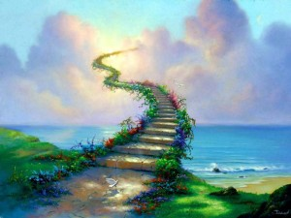
Z radosnym śpiewem
kroczymy ku niebu

KTÓRY ODBĘDZIE SIĘ

W DOMU PARAFIALNYM

W GORZYCACH
DNIA 23 LISTOPADA (NIEDZIELA)
2008 ROKU

9⁰⁰-10¹⁵- próby przed
koncertem
10³⁰- Msza św. i powitanie zespołów
11⁴⁵- prezentacje zespołów
17⁰⁰- koncert zespołu „ Full Power Spirit”.
18¹⁵- zakończenie przeglądu

GOŚĆ SPECIALNY TEGOROCZNEGO PRZEGLĄDU:

ZESPÓŁ FULL POWER SPIRIT

- W tym roku jakoś inaczej?

- No oczywiście! Bo to już…

